《平衡火罐技术操作规范》
团体标准编制说明
一、标准编制背景及任务来源

（一）标准编制背景

随着现代社会工作节奏加快、数字化办公普及、久坐伏案常

态化及作息方式改变，国民亚健康问题愈发突出，颈肩腰腿痛、慢性疲劳综合征、睡眠障碍等问题呈普遍化、低龄化趋势，已成为影响民众生活质量的常见公共卫生问题。综合国内健康行业公开调研数据，我国亚健康人群规模达4.2亿人，职场群体亚健康检出率超90%，核心不适集中于颈肩腰背劳损、睡眠障碍、气血亏虚、慢性疲劳四大类。庞大的亚健康与慢性不适人群复发率高、病程迁延，单纯药物、理疗手段难以满足群众常态化、预防性、全周期中医调理需求，中医外治适宜技术标准化普惠应用成为基层医疗机构、中医护理、治未病康养领域的刚性发展方向。

平衡火罐是以中医阴阳学说为理论基础，结合神经传导学说

，以机体自身平衡为核心的中医外治适宜技术。其在传统罐法基础上融合多种复合罐法操作，可有效疏通经络、松解筋脉、调和脏腑、平衡机体阴阳。该技术因疗效稳定、安全无创、适用性广、接受度高等优势，广泛应用于慢性疼痛调理、睡眠干预、体质调衡、亚健康管理及慢病康复等领域，适配各级中医院、综合医院中医科、康复科、社区卫生服务中心及正规康养机构开展临床服务。《中国中医药外治法发展报告（2023）》行业调研数据显示，全国超60%二级以上中医医院常规开展拔罐类外治项目，患者整体满意度达85%以上，平衡火罐作为复合型优化罐法，临床应用体量逐年快速增长，市场服务需求持续扩容，行业发展前景广阔。

当前，中医外治适宜技术已成为中医药传承创新、中医护理

提质增效的重要抓手，平衡火罐从业人员规模、线下服务量逐年扩张，但行业高速发展与标准化体系缺失的矛盾持续凸显。现阶段国内缺乏统一权威的平衡火罐技术操作规范，无标准化负压、施术路径、时长、疗程、禁忌及疗效评价要求。各机构罐具、手法、风险筛查、培训考核均凭从业者经验开展，人员专业能力、操作与安全防控水平差距明显。临床负压、留罐、施罐路径操作混乱，存在适应症滥用、禁忌排查不严等问题，易出现水疱、重度瘀斑、体虚耗气等不良反应，疗效稳定性不足，不利于该技术安全规范规模化开展，制约行业高质量可持续发展。

全面推进健康中国建设是党中央确立的国家重大发展战略，中医药振兴是实现全民全周期健康保障的重要路径。为落实该战略部署，国家出台多项行业专项政策指导中医适宜技术标准化建设。《“十四五”中医药发展规划》明确要求健全中医医疗质控体系、规范中医医疗技术临床应用、完善从业人员培训评价机制；国家中医药管理局《中医药发展战略规划纲要（2016—2030年）》强调要“推广中医药适宜技术，提升基层中医药服务能力”。两项国家级专项规划相互支撑，为中医特色护理技术标准化建设提供清晰政策指引与合规依据，也为本平衡火罐团体标准编制筑牢政策根基。

现阶段人民群众对安全、规范、专业、标准化的中医特色外治服务需求持续提升，行业快速发展与标准缺失、从业人员专业水平参差不齐、评价无统一依据的矛盾愈发突出。为统一平衡火罐技术操作流程、技术参数、安全禁忌、培训要求及质量评价标准，减少临床操作隐患、稳定干预疗效、提升从业人员专业服务能力，推动平衡火罐技术科学、安全、有序普及应用，特起草制定本团体标准。本标准的制定能够填补平衡火罐专项技术标准空白，统一全行业服务准则，规范临床施术行为，切实保障患者就医安全，进一步完善中医适宜技术标准体系、理顺行业发展秩序，助力中医护理特色技术规范化、产业化高质量发展。

（二）任务来源

中国民族卫生协会是经卫生部（现国家卫健委）、 国家民族 事务委员会、 民政部审核同意并报国务院批准成立的国家一级非 营利性行业社会团体，于 2005 年 5 月 18 日正式成立，评估等级 为 AAAA 级。卫生部（现为国家卫健委）为其业务主管单位。协会 全面遵守国家宪法、法律和法规，认真贯彻执行党和国家民族卫生政策，团结组织社会各方面力量，加强国内、国际交流与合作， 促进民族地区卫生事业发展，弘扬中华民族传统医药，振兴民族 医药产业，为各民族地区人民健康服务，为全面建成小康社会、 构建社会主义和谐社会服务为发展宗旨。
为深入贯彻落实《“十四五” 中医药发展规划》、国家中医药管理局《中医药发展战略规划纲要（2016—2030年）》各项工作部署，全方位、多层次推进健康中国建设战略落地见效。本项目聚焦平衡火罐临床应用现存标准化不足、操作流程不统一、服务质量参差不齐等现实问题，通过制定统一的平衡火罐技术操作规范，进一步完善中医外治技术标准体系，规范诊疗服务行为，强化临床安全保障，推动该项技术在各级医疗机构实现规范化、同质化、高质量推广应用。本项目由广州医科大学附属第二医院申报，经中国民族卫生协会标准化工作委员会组织专家审核评议与专项论证，准予立项制定《平衡火罐技术操作规范》团体标准，标准编号：T/CNHAW 0015-2026。
为确保标准条文科学规范、贴合临床实际、适用于全行业推广应用，保障标准编制质量与后续落地成效，本标准以广州医科大学附属第二医院为主编单位，联合全国各省市三甲综合医院、中医医院、中西医结合医院共同组建编制工作组，协同负责标准的调研、起草、论证及定稿编制等全部工作。
二、主要工作过程
- 预研申报阶段（2025年8月～2026年2月）
为统一平衡火罐临床实操流程、填补中医外治领域标准化建设短板，由广州医科大学附属第二医院作为牵头单位，联合广东省中医院、南方医科大学第三附属医院、广州市中西医结合医院、佛山市第一人民医院、广州医科大学附属中医医院、曲靖市中医医院、佛山市中医院、高州市人民医院、东莞市中医医院、东莞市松山湖中心医院、广州医科大学附属第四医院、暨南大学附属第一医院、深圳市龙华区人民医院等十四家中医医院、中西医结合医院、基层医疗机构共同组建专项标准编制筹备工作组，统筹推进标准研制全流程工作。
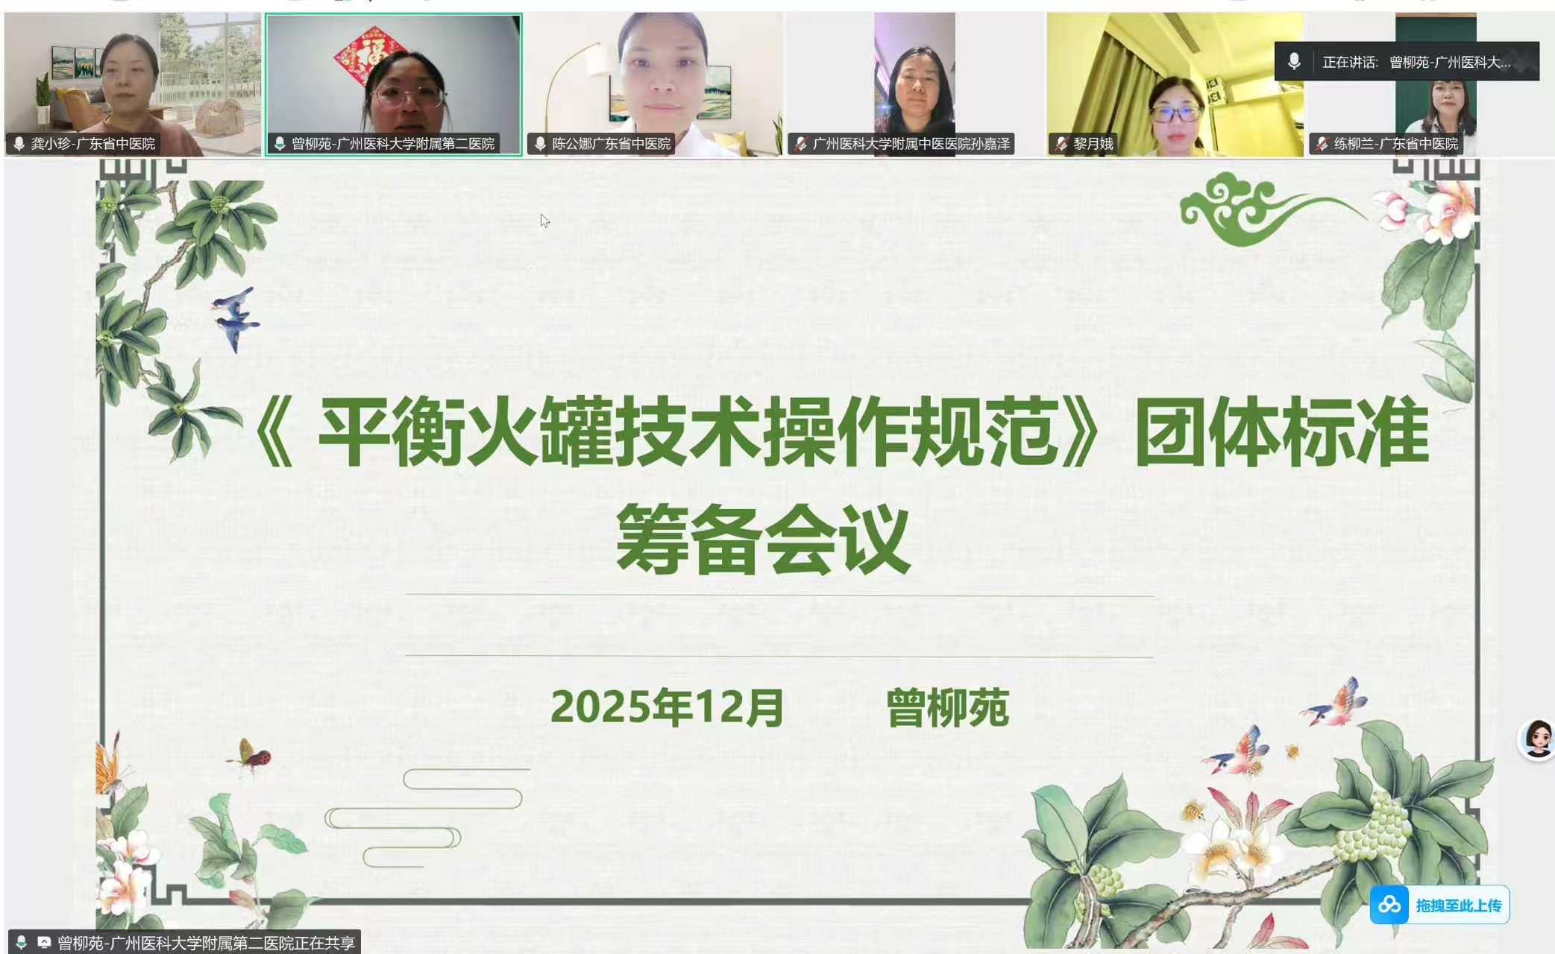
2025年8月，本标准前期预研工作全面启动。项目组同步推进立项申报文稿撰写、行业临床现状调研、文献资料汇总、多中心临床实操案例归集等多项基础研究工作，系统梳理当前平衡火罐临床应用过程中存在的操作流程欠规范、安全管控措施不完善、疗效评判标准不统一等行业突出难点问题，在此基础上完整编制《平衡火罐技术操作规范》团体标准全套立项申报资料，并提交中国民族卫生协会标准化工作委员会。 筹备团队召开首次全体筹备会议，共同研讨标准整体研究规划、分阶段实施推进方案，明确各参编单位分工、临床调研范围、技术资料梳理任务。

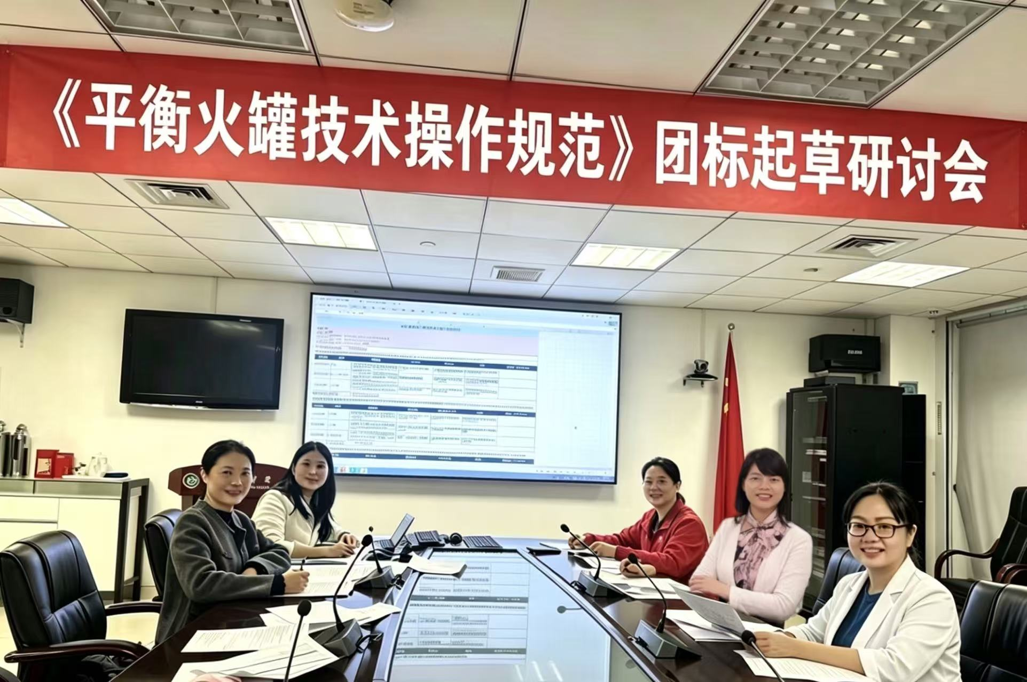

- 立项批复与起草组建阶段（2026年3月）
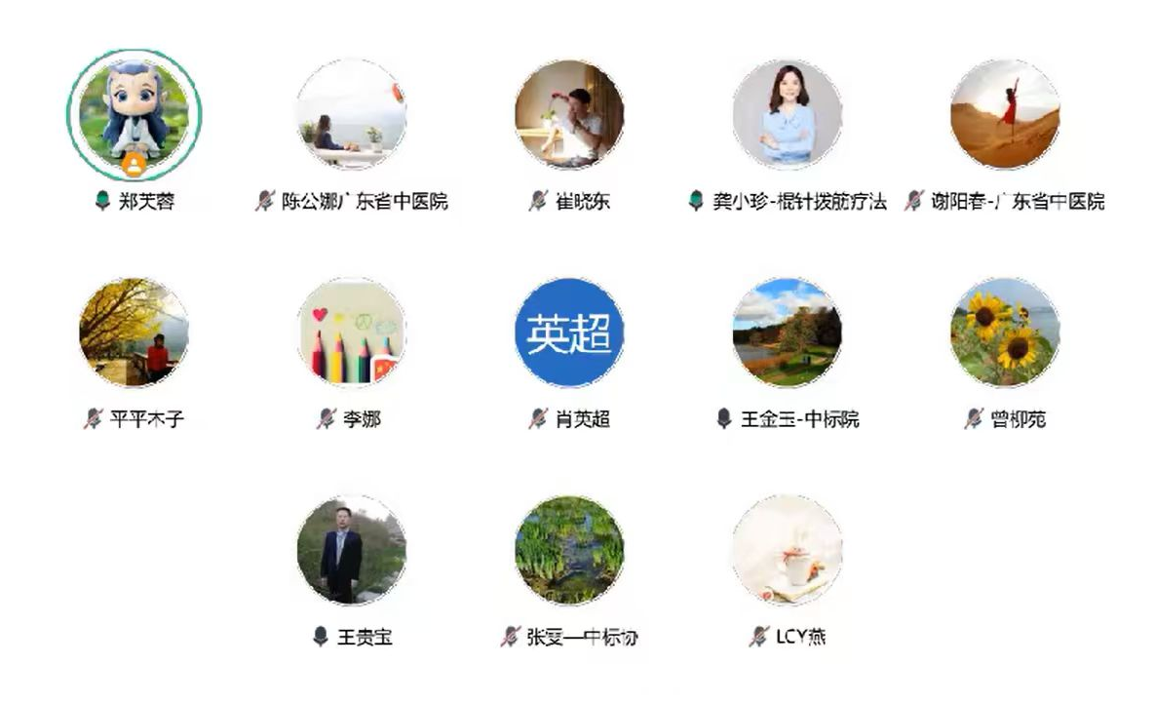
2026年3月，中国民族卫生协会标准化工作委员会完成申报材料专家评审，正式下发本标准立项通知，标准编号T/CNHAW-B- 0015-2026。

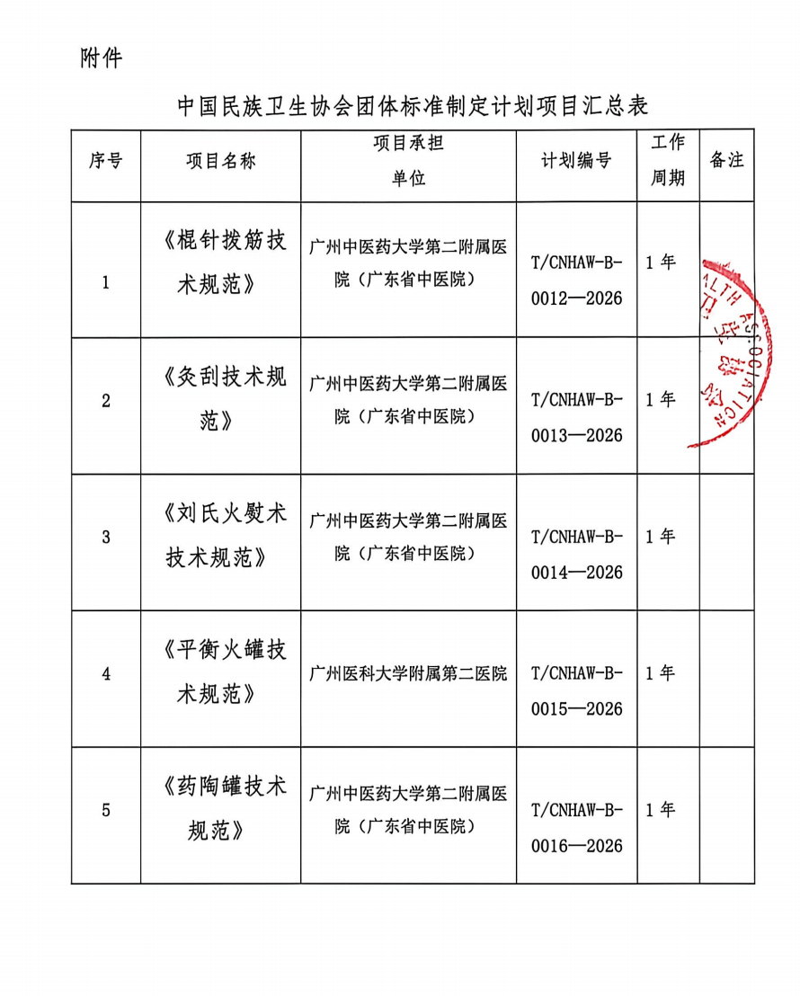
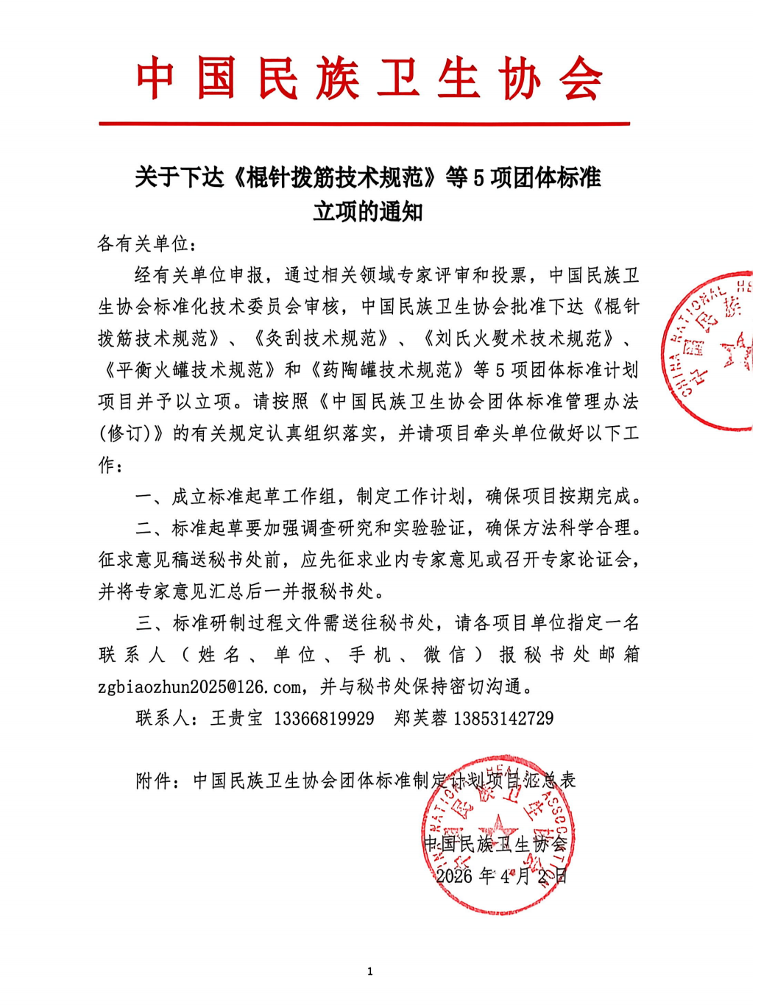

获批立项后，项目迅速统筹全体参编单位组建专项标准起草工作组。工作组明确核心主起草人员及各模块专项负责人，结合标准研制核心内容，细化组建临床操作、器械设备、安全风控、疗效评估四大专项工作小组，全面启动标准整体框架搭建、条文梳理及初稿编撰等各项研制工作。
（三）框架搭建与初稿编制阶段（2026年3月～2026年4月）
2026年3月下旬至4月，标准起草工作组依托前期多中心临床预研数据、国内中医外治技术通用操作准则、现有同类火罐技术行业规范及医疗机构院感防控国家标准，系统开展标准体系搭建工作，初步搭建完成标准基础架构，首期设置六大核心章节，涵盖范围、规范性引用文件、术语和定义、人员与器械基本要求、临床操作流程、安全与疗效评价等核心内容。
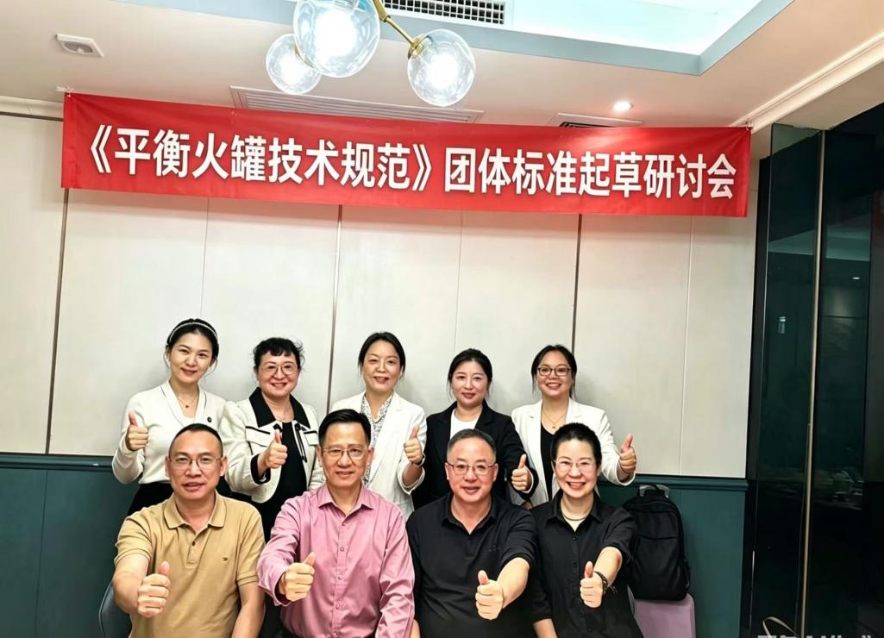
2026年4月下旬，项目组联合中国民族卫生协会标准化工作委员会专家，组织召开标准框架专项论证评审会议。结合《团体标准编写规范》、《中医适宜技术团体标准编制导则》及全国各级医疗机构临床落地应用的实际需求，专家组对初始标准框架进行系统性优化与扩充完善。在原有章节基础上，独立增设适应证、禁忌证、治疗频次与疗程、操作注意事项等专项章节，同步增设规范性附录、资料性附录配套内容，最终确立十大标准化核心章节体系，分别为：范围、规范性引用文件、术语和定义、基本要求、操作流程与要求、适应证、禁忌证、治疗频次与疗程、注意事项、质量控制。

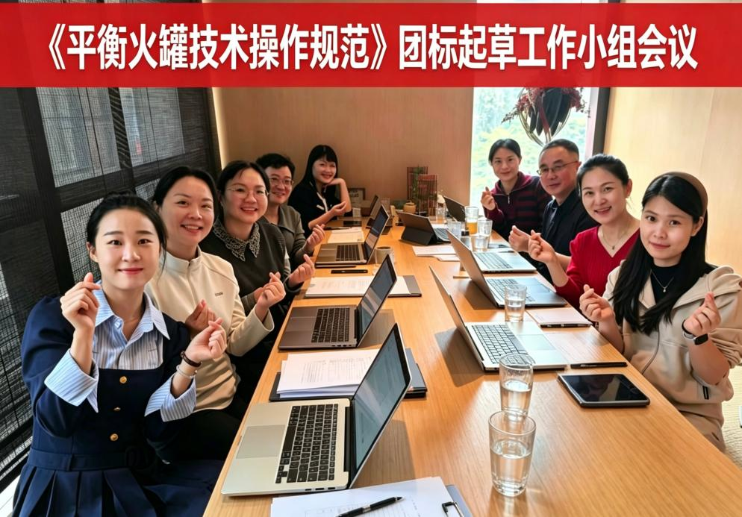

会后，起草工作组严格对标专家评审意见，实行分模块逐条修订、分项完善，重点补充全流程操作量化频次与疗程、特殊差异化人群专属操作细则、器械规范化消毒与保养维护流程等关键标准化内容，有效补齐现有技术规范的精细化、标准化短板，顺利完成《平衡火罐技术操作规范》标准内部初稿编制工作。
（四）集中研讨与征求意见稿定稿阶段（2026年5月）
2026年5月初，起草小组组织多轮集中封闭研讨，对照标委会评审意见、各参编单位临床实操反馈，对初稿全文逐条校对、修订，统一专业术语，施罐步骤、手法及路径，不良反应处置流程等关键技术条款。
同步面向全国中医治未病、骨伤、康复、疼痛、中医护理科室、行业分会发放标准草案公开征集意见，汇总基层器械使用、特殊人群干预、门诊质控管理等各类反馈建议，针对存在分歧的技术条款开展专题讨论会，完成全部意见整改吸纳，形成标准征求意见稿。
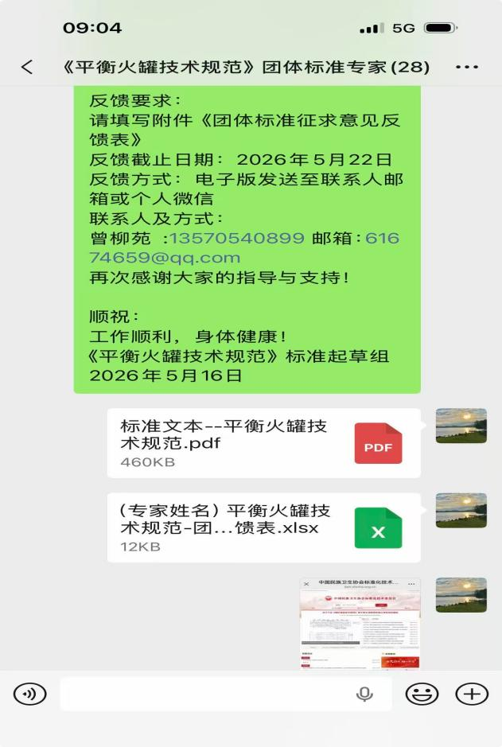
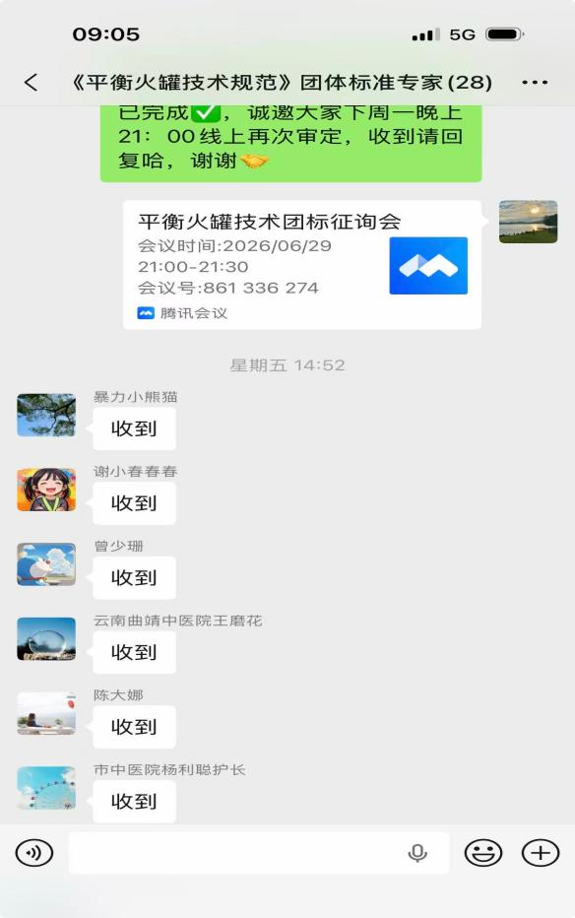

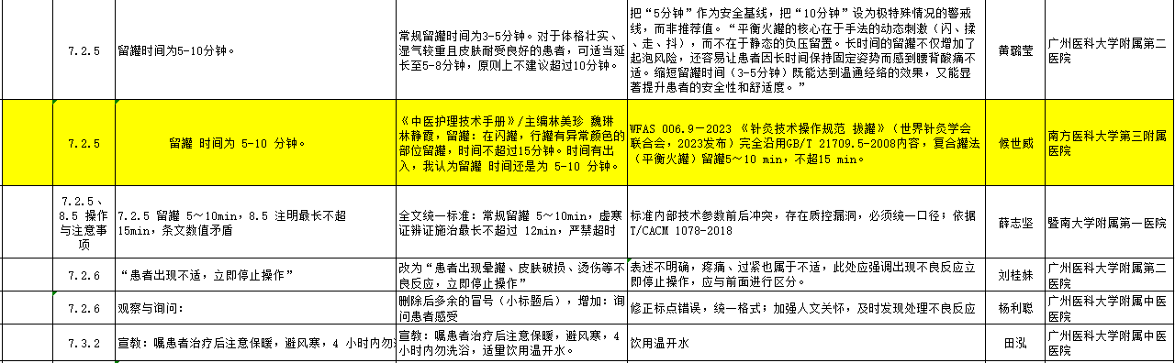

（五）终稿完善备案阶段（2026年6月1日～2026年6月17日）
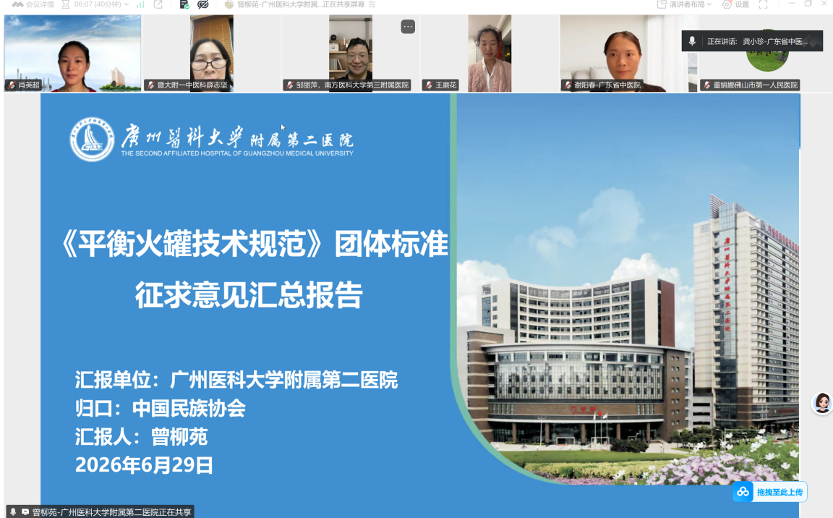
起草工作组全面汇总梳理各方征求意见及多轮专家评审修改建议，逐条优化完善标准条文。同时统一全文排版格式，规范规范性引用文件，精准核对专利信息与参考文献，细化完善三大附录内容，最终形成《平衡火罐技术操作规范》标准正式终稿，并将全套标准材料提交中国民族卫生协会标准化工作委员会审核备案。

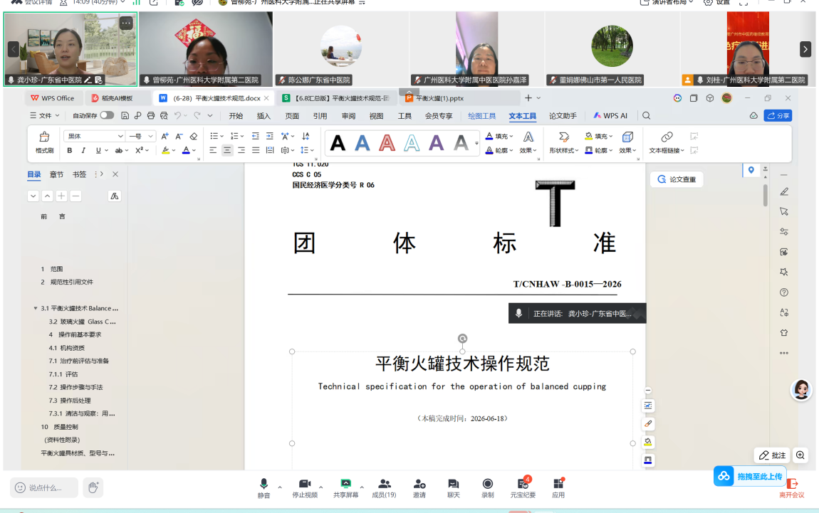

三、标准编制原则及主要技术内容确定

（一）标准编制原则
1、本标准所有条款均以保障平衡火罐技术临床操作安全、统一中医外治诊疗服务质量为核心前提制定。
2、本标准编写严格遵循 GB/T 1.1-2020《标准化工作导则第 1 部分：标准化文件的结构和起草规则》要求，从标准格式框架、专业术语表述到临床操作技术参数，均经过多中心临床验证、行业专家反复推敲论证，形成规范统一的团体标准。标准设定的操作流程、器械管理、不良反应处置、疗效评价体系贴合各级医疗机构临床实操场景，保障标准落地实施可行性与技术科学性。

（二）团体标准主要内容确定
本标准主要内容如下：
1 范围
2 规范性引用文件
3 术语和定义
4 基本要求
5 操作流程与要求
6 适应证
7 禁忌证
8 治疗频次与疗程
9 注意事项
10 质量控制

四、采用国际、国内标准情况
1、国内标准采用情况 本标准全文编写严格遵照GB/T 1.1-2020《标准化工作导则第1部分：标准化文件的结构和起草规则》执行文本框架、术语、格式编制；器械清洗、手卫生、医疗废物处置相关条款直接引用现行卫生行业强制性标准，包括GB 15982--2012《医院消毒卫生标准》、WS/T 367--2012《医疗机构消毒技术规范》，院感相关技术要求完全对标国家统一规范。同时，标准技术内容参考《“十四五”中医药发展规划》、国家中医药管理局《中医药发展战略规划纲要（2016—2030年）》等相关政策要求，依托国内中医外治技术通用操作准则、现有同类火罐技术行业规范、国内公开发表的平衡火罐临床研究文献、医疗器械备案管理等相关规定，全部国内标准、政策文件、临床通用评估工具均完整落地到标准条款中。
2、国际标准采用情况 本标准无等同采用、修改采用的国际标准。

五、与现行法律法规和强制性标准的关系
本标准与现行中医药、医疗机构管理、院感防控相关法律法规、强制性卫生行业标准协调一致，无冲突、抵触条款。
规范的起草、编写格式严格符合GB/T 1.1-2020《标准化工作导则 第1部分：标准化文件的结构和起草规则》、GB/T 1.2-2002《标准化工作导则 第2部分：标准中规范性技术要素内容的确定方法》的编制要求。
- 法律法规适配性 本标准操作管理、器械使用、病历记录、医疗废物处置等内容，符合《中华人民共和国中医药法》《医疗机构管理条例》《医院感染管理办法》《医疗器械监督管理条例》等现行法律法规相关要求，规范中医外治临床执业行为。
- 强制性卫生标准适配性 器械清洗消毒、医务人员手卫生、医疗废物处置相关条款完全匹配GB 15982--2012《医院消毒卫生标准》、WS/T 367--2012《医疗机构消毒技术规范》、WS/T 313-2019《医务人员手卫生规范》、HJ 1284-2023《医疗废物消毒处理设施运行管理技术规范》等国家强制性/推荐性卫生标准，医疗机构可直接将本标准纳入院内院感、护理质控体系落地执行。
- 行业政策适配性 标准整体技术框架、中医适宜技术规范
化要求契合《“十四五”中医药发展规划》、《中医药标准化行动计划（2024—2026年）》等相关指导要求，支撑基层中医特色技术标准化推广工作。

六、重大分歧意见处理

无
七、标准作为强制性或推荐性标准发布的意见
推荐性
八、贯彻标准的建议实施推广建议
注重《平衡火罐技术操作规范》标准内容宣贯，确保标准在各级医疗机构落地推广与常态化应用。加强标准贯彻落实的日常质控、考核验收工作，通过中医药学术期刊、行业新媒体、医学学术会议等媒介，提升标准行业影响力，建立标准化长效执行机制。选取全部参编起草单位、参与征求意见的医疗机构作为首批标准化试点单位先行落地实施，总结标准化实操管理经验，对规范落实成效突出的单位、临床从业人员予以行业表彰，带动全国各级中医、康复、疼痛、治未病科室主动参照本标准开展诊疗工作。
本标准起草单位广州医科大学附属第二医院，将对本标准进行释义，开展研讨；在标准发布以后，组织宣贯、培训。
为保障本规范全面落地实施，具体建议如下：
- 印刷标准纸质文本、配套操作手册下发各级医疗机构，方便临床医师、护士、康复治疗师日常学习查阅，依托中医护理分会、疼痛康复专委会多渠道开展标准科普宣传；
- 围绕平衡火罐全流程操作、器械消毒保养、不良反应处置、疗效评价等核心内容制作标准化实操教学视频、图文图解，直观展示五大操作手法，降低一线人员学习理解难度；
九、经费使用情况
无经费支持。
《平衡火罐技术操作规范》起草组
2026 年 6 月 27 日

